测量设备溯源抽查表
编号：0141-2018-2021
企业名称 | 上海华杰生态环境工程有限公司
部门 | 测量设备名称 | 测量设备  编号 | 型号规格 | 测量设备  计量特性 | 测量标准装置名称及技术参数 | 检定/校准机构 | 检定/校准日期 | 符合打√  不符合打×
生产部 | 钢卷尺 | LS05001 | 5m | ±（0.3+0.2L）mm | 标准钢卷尺：MPE:(:±0.03+0.03L)mm | 东方美谷检验检测有限公司 | 2021.11.24 | √
生产部 | 游标卡尺 | FA700876 | （0-200）mm | ±0.02mm | 量块：4等 | 东方美谷检验检测有限公司 | 2021.11.11 | √
生产部 | 兆欧表 | 10071377 | ZC11D-10 | 100Ω~100GΩU_{ewl}=0.7%~2.4% | 可调式标准高阻箱：±1% | 上海校正技术检测有限公司 | 2021.12.2 | √
生产部 | 数字多用表 | C140619276 | UT58A | DCU::U_{rel}=0.01%; | 多功能校准器： DCU:U_{rel}=±（11*10⁻⁶RD+0.6*10⁻⁶FS） | 上海校正技术检测有限公司 | 2020.12.2 | √
审核综合意見：
通过抽查校准证书，所有的测量设备均能溯源到法定计量检定机构及有资质的校准机构校准，经查4份测量设备校准证书，量值溯源符合要求。
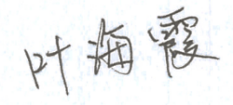
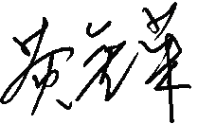
审核日期： 2021年 12月18 日~ 12月19日
审核员签字： 部门代表签字：

说明：“计量特性”可以填写测量设备的最大允差、准确度等级或校准结果的测量不确定度。

